

Europejski Fundusz Rolny

na rzecz Rozwoju Obszarów Wiejskich

„Europejski Fundusz Rolny na rzecz Rozwoju Obszarów Wiejskich:

Europa inwestująca w obszary wiejskie.”

Tekst opracowany w Departamencie Rozwoju Obszarów Wiejskich Ministerstwa Rolnictwa i Rozwoju Wsi

Instytucja ZarządzającaProgramem Rozwoju Obszarów Wiejskich na lata 2007–2013

– Minister Rolnictwa i Rozwoju Wsi

***1*** *Rozporządzenie Ministra Rolnictwa i Rozwoju Wsi z dnia 17 lipca 2008 r. w sprawie szczegółowych warunków i trybu przyznawania oraz wypłaty pomocy finansowej w ramach działania „Tworzenie i rozwój mikroprzedsiębiorstw” objętego Programem Rozwoju Obszarów Wiejskich na lata 2007—2013 (Dz. U. Nr 139, poz. 883, z późn. zm.) – dostępne na stronie internetowej zarządzanej przez Ministerstwo Rolnictwa i Rozwoju Wsi* [*www.minrol.gov.pl*](http://www.minrol.gov.pl/pol/Wsparcie-rolnictwa-i-rybolowstwa/PROW-2007-2013/Dzialania-PROW-2007-2013/OS-3-Jakosc-zycia-na-obszarach-wiejskich-i-roznicowanie-gospodarki-wiejskiej/Tworzenie-i-rozwoj-mikroprzedsiebiorstw/Legislacja) *(Wsparcie rolnictwa i rybołówstwa/ PROW 2007-2013/Działania PROW 2007-2013/ 312.Tworzenie o rozwój* [mikroprzedsiębiorstw](http://www.minrol.gov.pl/pol/Wsparcie-rolnictwa-i-rybolowstwa/PROW-2007-2013/Dzialania-PROW-2007-2013/OS-3-Jakosc-zycia-na-obszarach-wiejskich-i-roznicowanie-gospodarki-wiejskiej/Tworzenie-i-rozwoj-mikroprzedsiebiorstw)*/ Legislacja)*

***Wysokość pomocy*** przyznanej na realizację operacji uzależniona jest od liczby utworzonych miejsc pracy lub rodzaju prowadzonej działalności.

Limit pomocy w okresie realizacji Programu wynosi maksymalnie, na jednego beneficjenta, 300 000 złotych.

Utworzone miejsca pracy należy utrzymać przez co najmniej 2 lata od dnia wypłaty pomocy.

Istnieje możliwość uzyskania zaliczki na realizację operacji.

***Wnioski o przyznanie pomocy można składać*** w oddziale regionalnym Agencji Restrukturyzacji i Modernizacji Rolnictwa (ARiMR) działającym w województwie, na terenie którego będzie realizowana inwestycja.

Wniosek można złożyć osobiście albo przez upoważnioną osobę, albo nadać w placówce pocztowej operatora publicznego, jako przesyłkę doręczaną za pokwitowaniem odbioru (przesyłkę należy nadać najpóźniej w ostatnim dniu terminu składania wniosków).

***Więcej informacji:***

bezpłatna infolinia ARiMR 800 38 00 84

*Informacja Prezesa ARiMR o naborze wniosków o przyznanie pomocy* [www.arimr.gov.pl](http://www.arimr.gov.pl/komunikaty-prezesa-arimr/artykuly/prezes-agencji-restrukturyzacji-i-modernizacji-rolnictwa-tomasz-kolodziej-informuje-1.html)

*Formularze, wzory dokumentów aplikacyjnych, aktualne informacje* [www.arimr.gov.pl](http://www.arimr.gov.pl/dla-beneficjenta/wnioski/tworzenie-i-rozwoj-mikroprzedsibiorstw.html)

Centrum Doradztwa Rolniczego [www.cdr.gov.pl](http://www.cdr.gov.pl)

Najczęściej zadawane pytania [www.minrol.gov.pl](http://www.minrol.gov.pl/pol/Wsparcie-rolnictwa-i-rybolowstwa/PROW-2007-2013/Najczesciej-zadawane-pytania/(faqcat)/27354)

Jeśli chcesz zostać przedsiębiorcą albo rozwinąć przedsiębiorstwo, które już prowadzisz i utworzyć miejsca pracy, zapoznaj się z warunkami przyznawania pomocy finansowej w ramach działania „Tworzenie i rozwój mikroprzedsiębiorstw” ***i złóż wniosek o przyznanie pomocy!***

***Pomoc dla*** zlokalizowanych na obszarach wiejskich, tworzących się albo rozwijających się mikroprzedsiębiorstw (zatrudnienie mniejsze niż 10 osób i obrót roczny lub całkowity bilans roczny nie przekraczający 2 mln euro).

Rodzaje wspieranej działalności określa [rozporządzenie](http://www.minrol.gov.pl/pol/Wsparcie-rolnictwa-i-rybolowstwa/PROW-2007-2013/Dzialania-PROW-2007-2013/OS-3-Jakosc-zycia-na-obszarach-wiejskich-i-roznicowanie-gospodarki-wiejskiej/Tworzenie-i-rozwoj-mikroprzedsiebiorstw/Legislacja) Ministra Rolnictwa i Rozwoju Wsi1.

***Pomoc polega na:***

a) refundacji do 50% poniesionych kosztów kwalifikowalnych operacji, w tym kosztów:

* budowy lub modernizacji obiektów budowlanych, z wyłączeniem wykonania budynków mieszkalnych,
* zakupu niezbędnego sprzętu i wyposażenia;

b) częściowej refundacji kosztów ogólnych, bezpośrednio związanych z przygotowaniem i realizacją inwestycji.

Udzielona pomoc jest pomocą [de minimis](http://www.uokik.gov.pl/wylaczenia_grupowe_i_pomoc_de_minimis2.php).

Realizacja inwestycji ma prowadzić do utworzenia co najmniej jednego miejsca pracy w przeliczeniu na pełne etaty średnioroczne.

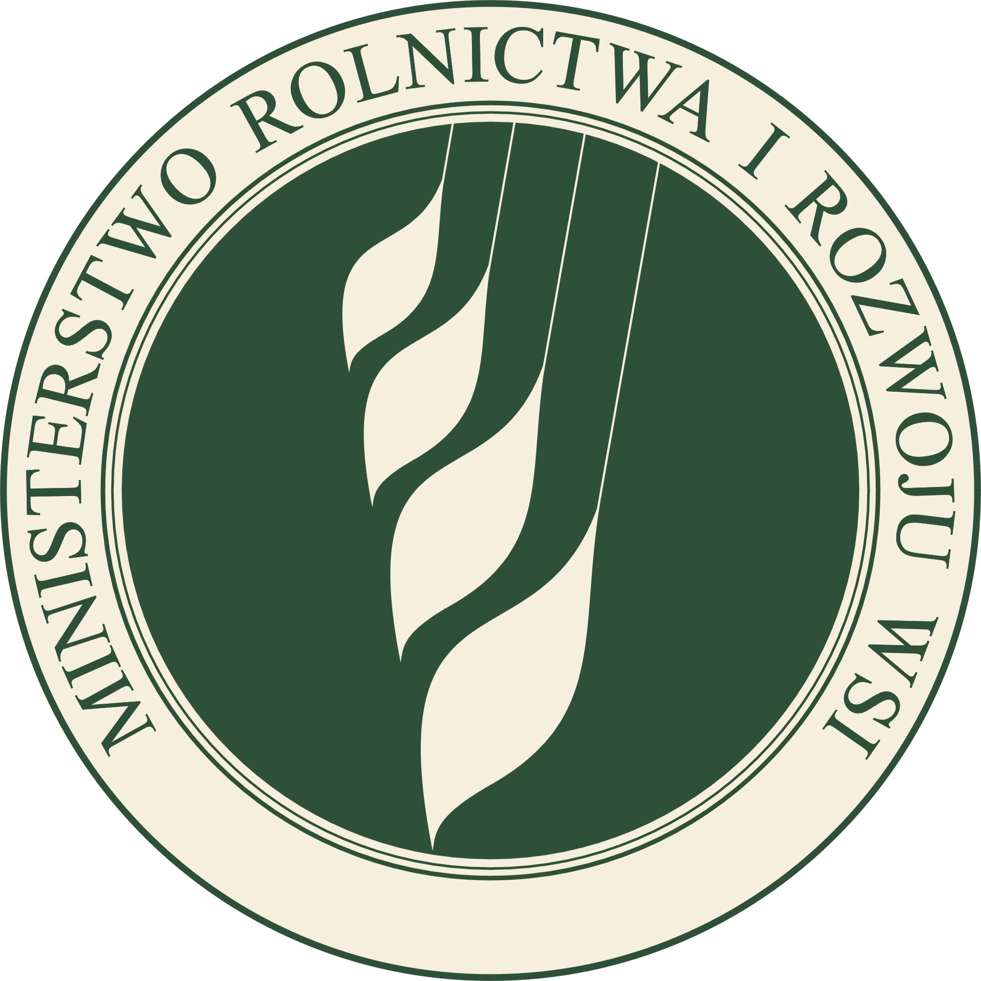

**Program Rozwoju Obszarów Wiejskich**

**na lata 2007-2013**

**TWORZENIE I ROZWÓJ MIKROPRZEDSIĘBIORSTW**

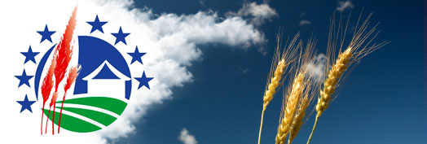

**Do 300 000 złotych na utworzenie lub rozwój**

**przedsiębiorstwa na obszarach wiejskich!**

**NABÓR WNIOSKÓW od 26 września do 7 października 2011 r.!**